Bild | Dateiname | Bildunterschrift
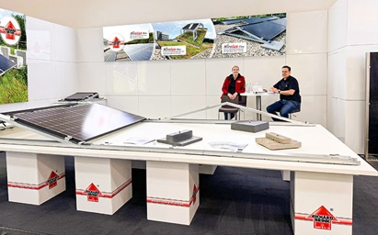 | RichardBrink_Intersolar_01 | Die Firma Richard Brink präsentierte drei Tage lang auf der Intersolar Europe 2025 in München am Stand A5.630 ihr Sortiment rund um die modular erweiterbaren Solarunterkonstruktionen „Miralux“ mit integrierten Kabelkanälen.  Foto: Richard Brink GmbH & Co. KG
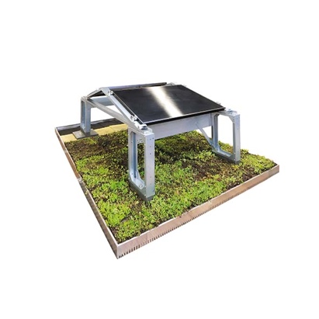 | RichardBrink_Intersolar_02 | Diese gibt es für verschiedene Anwendungszwecke in den Ausrichtungen „Süd“ und „Ost-West“, die dank flexibler Modulklemmen sämtliche marktüblichen Panelgrößen aufnehmen können. Letztere Variante kann auch um eine Aufständerung für den Einsatz auf Gründächern erweitert werden.  Foto: Richard Brink GmbH & Co. KG
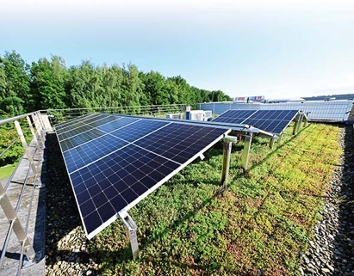 | RichardBrink_Intersolar_03 | „Miralux Green“ vereint als Weiterentwicklung Gründach und Modulhalterungen in einem System, bei dem Substrat und Vegetation gleichzeitig als Ballastierung fungieren. In der herkömmlichen Ausführung kommen dafür hauseigene Polymerbetonsteine mit Bautenschutzmatten zum Einsatz.  Foto: Richard Brink GmbH & Co. KG
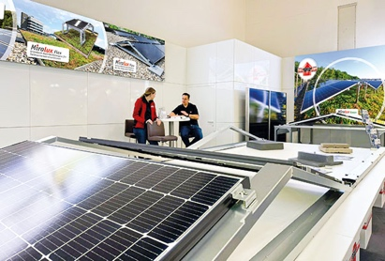 | RichardBrink_Intersolar_04 | Das ausgereifte System der Richard Brink GmbH & Co. KG spart Platz beim Transport und lässt sich vor Ort werkzeuglos aufklappen. Darüber hinaus ist es blitzstromfähig und weist dank Windkanaltests eine reduzierte Flächenlast auf.  Foto: Richard Brink GmbH & Co. KG
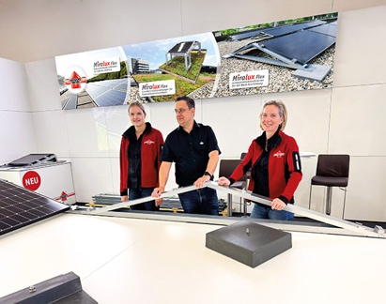 | RichardBrink_Intersolar_05 | Das Team des ostwestfälischen Metallwarenherstellers nutzte die drei intensiven Tage für persönlichen Austausch und individuelle Beratung, wozu die 4-in-1- Fachmesse „The smarter E Europe“ den perfekten Rahmen bot.  Foto: Richard Brink GmbH & Co. KG

